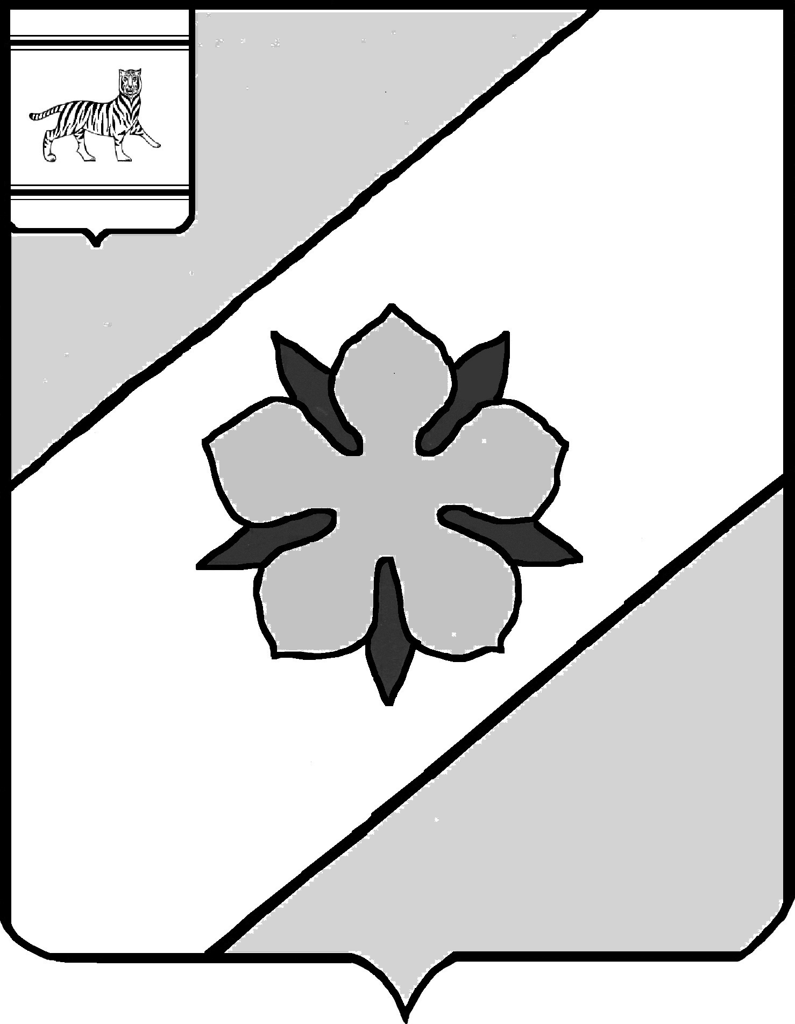
Муниципальное образование «Облученский муниципальный район»
Еврейской автономной области

КОНТРОЛЬНО-РЕВИЗИОННЫЙ КОМИТЕТ

ПРИКАЗ

25.05.2023 № 27-п
г.Облучье

Об утверждении перечня наименований должностей муниципальной службы в Контрольно-ревизионном комитете муниципального образования «Облученский муниципальный район»

В соответствии с Федеральным законом от 02.03.2007 № 25-ФЗ «О муниципальной службе в Российской Федерации», законом Еврейской автономной области от 19.09.2006 № 756-ОЗ «О реестре муниципальных должностей муниципальной службы в Еврейской автономной области» и на основании Положения о Контрольно-ревизионном комитете
ПРИКАЗЫВАЮ:
1. Утвердить перечень наименований должностей муниципальной службы в Контрольно-ревизионном комитете муниципального образования «Облученский муниципальный район».
2. Признать утратившим силу приказ Контрольно-ревизионного комитета от 26.12.2012 № 10-п «Об утверждении перечня наименований должностей муниципальной службы в Контрольно-ревизионном комитете муниципального образования «Облученский муниципальный район»
3. Контроль за исполнением настоящего приказа оставляю за собой.
4. Настоящий приказ вступает в силу со дня его подписания.

Председатель Контрольно-
ревизионного комитета И.В.Шкляр

УТВЕРЖДЕН
приказом Контрольно-
ревизионного комитета
от 25.05.2023 № 27-п

Перечень
наименований должностей муниципальной службы в Контрольно-ревизионном комитете муниципального образования «Облученский муниципальный район»

№  п/п | Наименование должностей муниципальной службы
 | Старшая группа должностей муниципальной службы
 | Инспектор Контрольно-ревизионного комитета

